INVOICE
Nomor : 003/S-PEN/ARP/VIII/2026
Tanggal :
Perihal : Pembayaran Riksa Uji

Kepada:
Yth. CV Bintang Jaya Perkasa Guna
di
Tempat

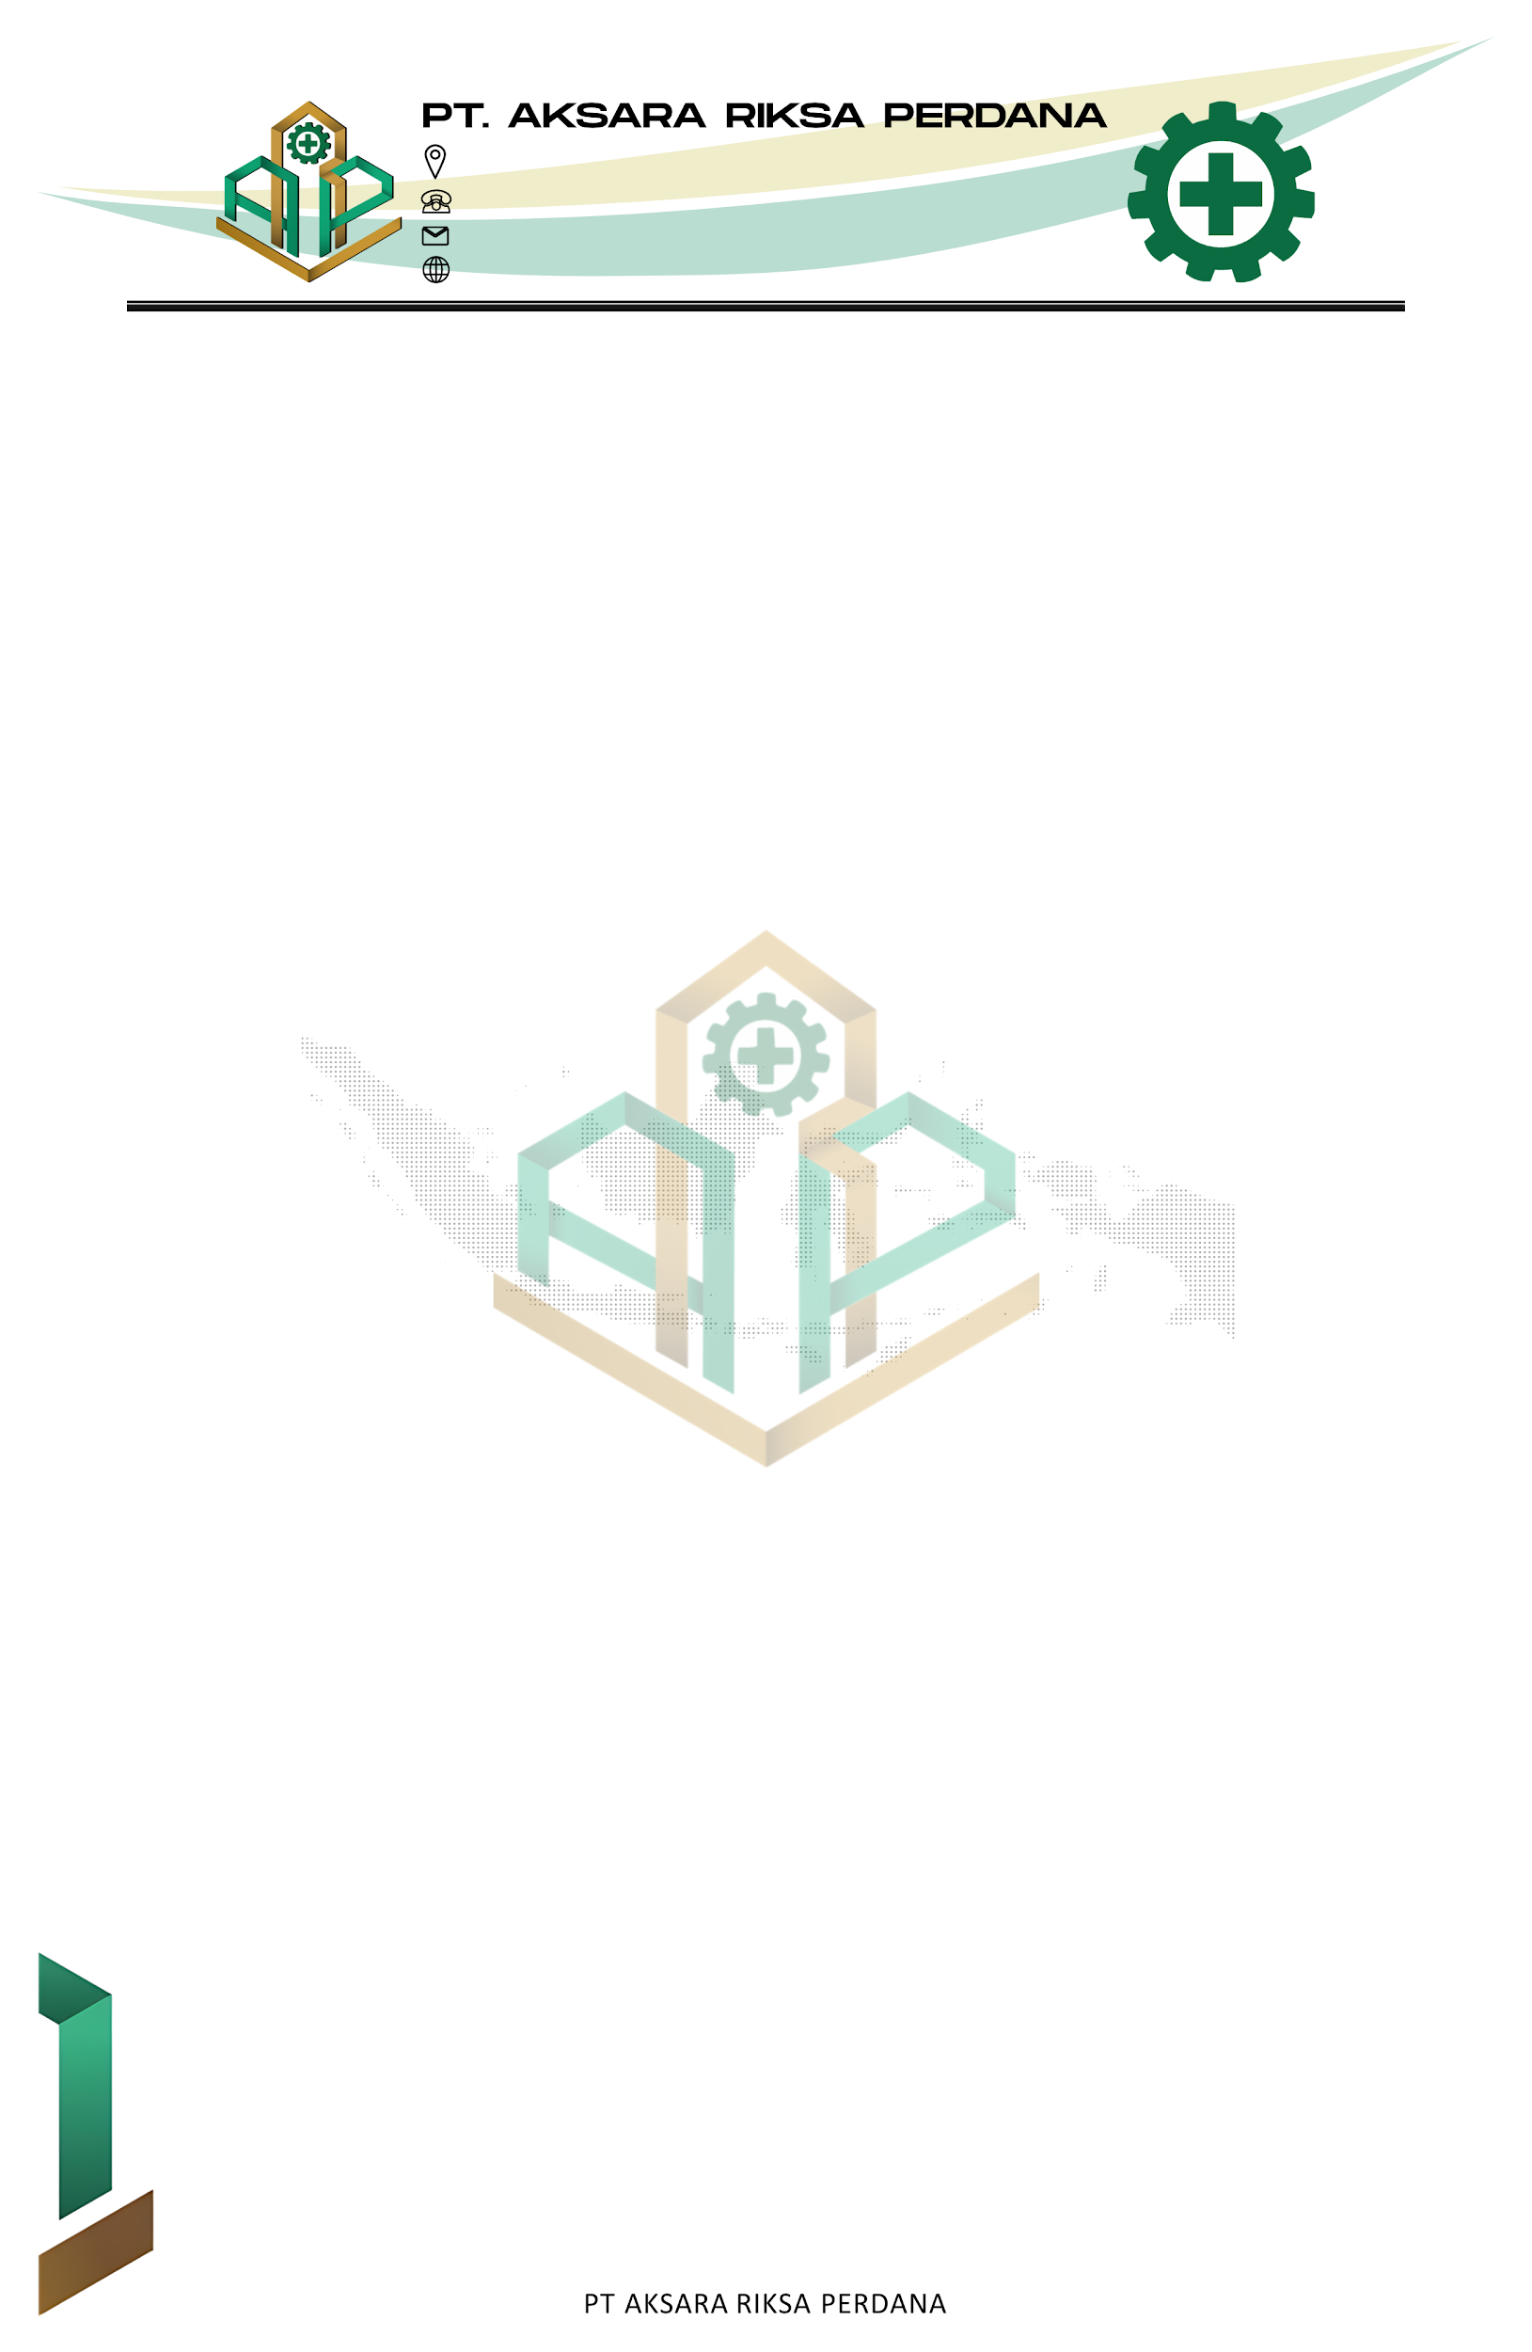
Bersama ini kami dari PT. AKSARA RIKSA PERDANA, yang telah ditunjuk sebagai Perusahaan Jasa Pemeriksa dan Penguji Keselamatan dan Kesehatan Kerja (K3). Dengan ini mengajukan pembayaran untuk penawaran harga Pemeriksaan dan Pengujian Instalasi yang terpasang di tempat kerja, diantaranya:

NO | Descriptions | Qty. | Harga Satuan | Sub Total
1 | Riksa Uji Bejana Tekan | 1 | Rp. 1.600.000 | Rp. 1.600.000
2 | Riksa Uji Instalasi Listrik | 1 | Rp. 1.600.000 | Rp. 1.600.000
“Tiga Juta Empat Ratus Delapan Puluh Delapan Ribu Rupiah” |  |  | TOTAL | Rp. 3.200.000
 |  |  | PPN 11 % | Rp. 352.000
 |  |  | PPh 2% | Rp. 64.000
 |  |  | TOTAL BAYAR | Rp. 3.488.000

Demikian kami sampaikan atas kerjasamanya kami ucapkan terimakasih.

Keterangan :

- Metode Pembayaran melalui transfer bank :
(BRI) 215401000715565 a/ n AKSARA RIKSA PERDANA
Bandung,
PT AKSARA RIKSA PERDANA

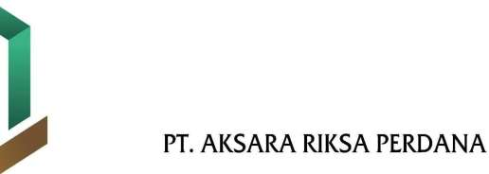

PT. AKSARA RIKSA PERDANA
HABSI GUFIRA PRADANA
DIREKTUR

